Charte des bonnes pratiques éditoriales pour les contributeurs
du portail documentaire

1. Objectifs de la charte
Garantir la qualité, la cohérence et la fiabilité des contenus publiés sur le portail.
Encadrer les contributions éditoriales selon des règles partagées.
Valoriser les ressources documentaires et les actions des bibliothèques et centres de documentation de manière harmonisée.

2. Règles générales de contribution
Chaque contenu publié engage l'image du réseau documentaire : il doit être rigoureux, pertinent et respectueux du lectorat.
Les contributeurs s’engagent à respecter la ligne éditoriale définie par le groupe projet BOKEH.
Toute publication est datée et comporte le nom de la structure.

3. Structure des contenus

● Actualités
- Informations récentes et vérifiées (événements, partenariats, nouveautés du réseau).
- Titre accrocheur (mots clés pour un meilleur référencement), texte concis (300 à 500 mots recommandés).
- Ajouter une image libre de droits ou dont nous avons la propriété. Et ajouter les crédits photos
- le nombre d’actualités publiées sur le portail, le nombre d’actualités publiées sur le portail par contributeur, durée d’affichage d’une actualité et le nombre d’actualités « archivées » dépendront de chaque entité.

Exemple d’actualité :

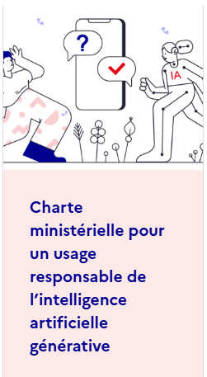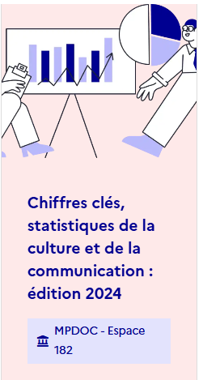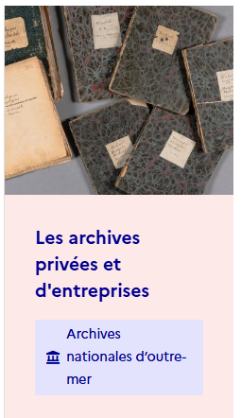

● Nouveautés
- Mise en valeur d'acquisitions récentes (livres, ressources numériques, bases de données).
Une nouveauté est un ouvrage récemment acquis (achat) ou nouvellement catalogué
La durée du statut Nouveautés est régi par une règle dans KOHA (60 jours)

● Sélections dans nos collections
- Proposer une sélection cohérente (5 à 20 documents max) avec un fil conducteur.
- Intégrer les notices (carrousel de notices).
- Rédiger un court texte introductif (100 à 150 mots) pour contextualiser.
Exemple de sélections
Chiffres clés, statistiques de la culture et de la communication
Les Chiffres clés, statistiques de la culture et de la communication répondent aux besoins d’information chiffrée des acteurs de la culture et constituent un outil essentiel pour penser les enjeux qui traversent le secteur. Cette analyse transversale du champ culturel s’appuie sur de nombreuses données issues de sources statistiques et administratives.

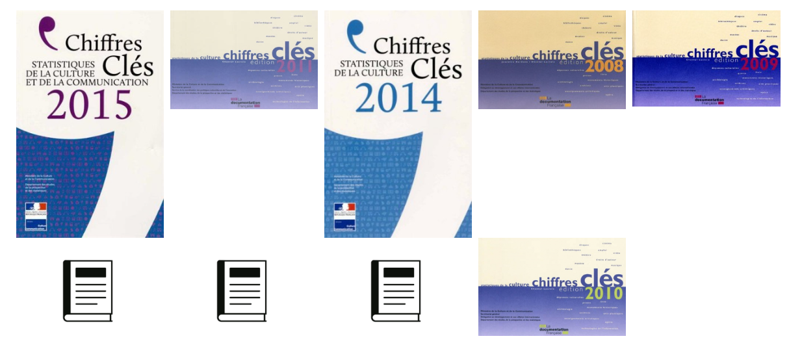

● Sélections thématiques
- Proposer un éclairage documentaire sur une thématique (actualité, problématiques professionnelles, etc.).
- Intégrer les notices (carrousel de notices).
- Vérifier la transversalité ou la complémentarité avec d’autres bibliothèques du réseau.

Exemple
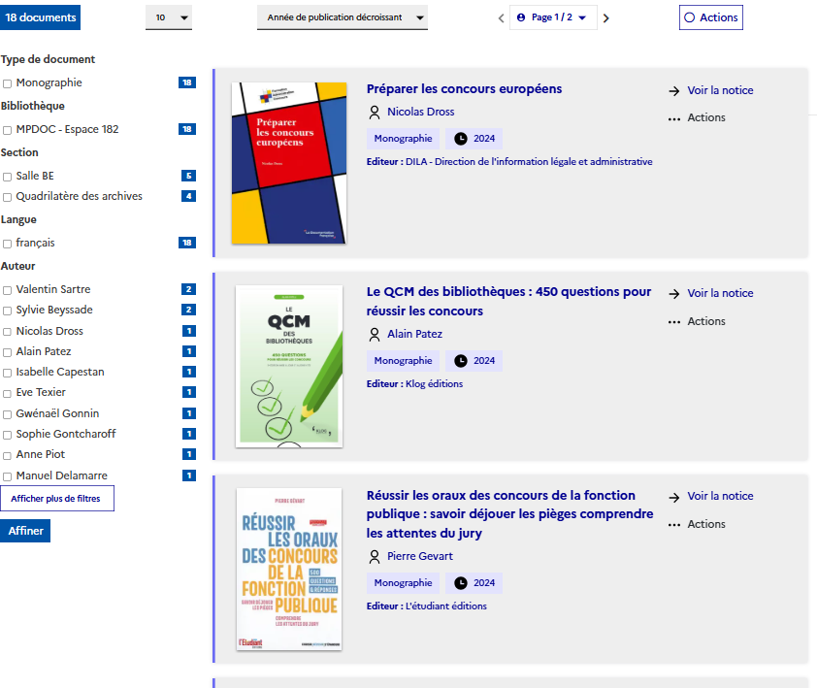

Dans le contexte d’un portail mutualisé entre plusieurs bibliothèques, la différence entre « Sélections dans nos collections » et « Sélections thématiques » peut être précisée ainsi :

Sélections dans nos collections
Mettre en valeur les ressources disponibles dans une ou plusieurs bibliothèques du réseau, en partant du fonds existant.
Centrée sur les collections possédées, souvent liées à une bibliothèque particulière.

Sélections thématiques
Proposer un parcours documentaire transversal autour d’un sujet ou d’une actualité, en croisant les ressources issues de plusieurs bibliothèques.
Centrée sur une problématique, un événement, une thématique commune.

4. Recommandations éditoriales

Adopter un ton neutre, clair, professionnel, adapté à un public varié.
Éviter le jargon technique non expliqué.
Relire systématiquement pour corriger fautes d’orthographe ou erreurs de fond.
Citer ses sources et mentionner les crédits iconographiques.
- donner des exemples
- Texte respectant les consignes
- Texte ne respectant pas les consignes

5. Aspects techniques

Renseigner tous les champs nécessaires dans BOKEH.
Utiliser les modèles ou gabarits fournis (titres, intertitres, paragraphes).
Respecter la charte graphique et les règles de mise en page du portail.
Optimiser les images (poids, légendes, crédits, droits).

- faire un court tuto

6. Processus de validation

Les contenus sont soumis à relecture/modération par l’administrateur du portail avant publication.
Des retours peuvent être faits pour correction ou amélioration.
Les contributeurs sont invités à respecter le calendrier éditorial s’il existe.

Sont administrateurs du portail :
Pour les AN : Sylvie Treille
Pour la MPP : Angélique Voisin
Pour les ANOM, CH, ICA, IGAC, MPDOC : Didier Thébault

7. Bonnes pratiques collaboratives

Coordonner les publications entre contributeurs pour éviter doublons ou chevauchements.
Signaler toute mise à jour ou suppression nécessaire.
Participer aux réunions ou échanges éditoriaux proposés par l’administration du portail.

8. Éthique et responsabilités

Ne pas publier de contenu à caractère confidentiel, discriminatoire, diffamatoire ou contraire à la déontologie professionnelle.
Respecter le droit d’auteur et les licences de diffusion (Creative Commons, etc.).
En cas de doute, consulter l’administrateur du portail.

9. Règles d’accessibilité

Dans le cadre de la publication de contenus sur le portail, les contributeurs s’engagent à respecter les principes d’accessibilité numérique, conformément au RGAA (Référentiel général d'amélioration de l'accessibilité). Cela permet à tous les usagers, y compris en situation de handicap, d’accéder équitablement aux contenus.

1. Utilisation des images
- Ne jamais utiliser une image purement décorative sans en indiquer le caractère décoratif dans BOKEH (balise alt="").
- Préférer des visuels signifiants et explicites, en lien avec le contenu de l’article.
- Toujours respecter les droits d’auteur ou privilégier des images sous licence libre (CC, domaine public, etc.).

2. Rédaction des textes alternatifs (attribut alt)
- Fournir un texte alternatif concis qui décrit l'information essentielle véhiculée par l’image.
- Éviter de commencer par "Image de..." ou "Photo de..." sauf si cette information est pertinente.
- Adapter la description à la fonction de l’image dans le contexte :
  - Si l’image illustre une information importante : le texte alternatif doit restituer cette information.
  - Si l’image est un lien cliquable : le texte alternatif doit indiquer la destination ou l'action.

3. Bonnes pratiques complémentaires
- Ne pas insérer de texte important dans les images : tout texte doit rester lisible en HTML.
- Prévoir des contrastes suffisants et des couleurs accessibles pour les éventuels visuels d’infographie.
- Tester l’article avec un lecteur d’écran (NVDA, VoiceOver…) si possible.

Voici une copie d’écran d’une image insérée dans les actualités avec un texte de remplacement RGAA

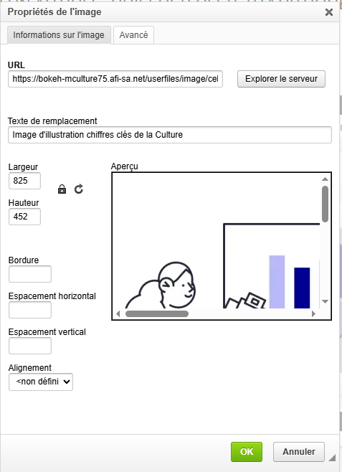

10. Règle d’animation / fonctionnement du comité éditoriale

1 réunion par trimestre / semestre ?

